2022/2023（1）学期教学示范课观摩记录表

课程名称 |  |  | 主讲教师
课程时间 |  | 月 日（星期 第 节） | 教 室
观摩教师姓名 |  |  | 观摩教师  所在学院
教
学
内
容
与
进
程

收
获
与
体
会
（教学态度、教学设计、教学目标、教学内容、教学方法、师生互动、课堂管理、作业安排等）

注：本表请于11月11日前上传到教师教学发展中心教学培训管理系统

附：关于该表上传到教师教学发展中心培训管理系统的说明
- 培训管理系统网址：http://www.jxfz.zjut.edu.cn/teacherLogin.html
登录姓名为人事工号，初始密码为身份证后6位，登录后请及时修改密码。
2.上传方法
（1）上传方法1：点击左侧导航栏“材料上传”后，再点击“新增材料”按钮，材料类型选择“教学示范课”。
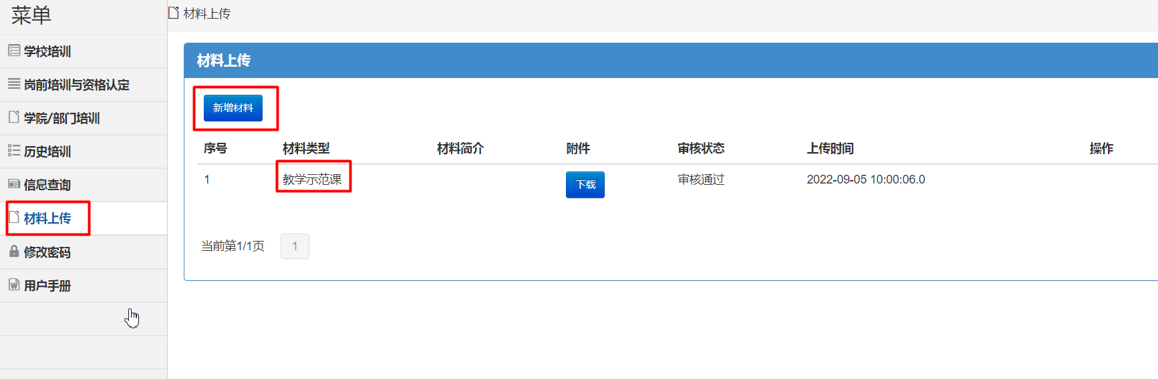
- 上传方法2：点击左侧导航栏“岗前培训与资格认定”，进入新教师基本教学能力培训页面，点击“教学示范课报名”，即可进入材料上传页面。
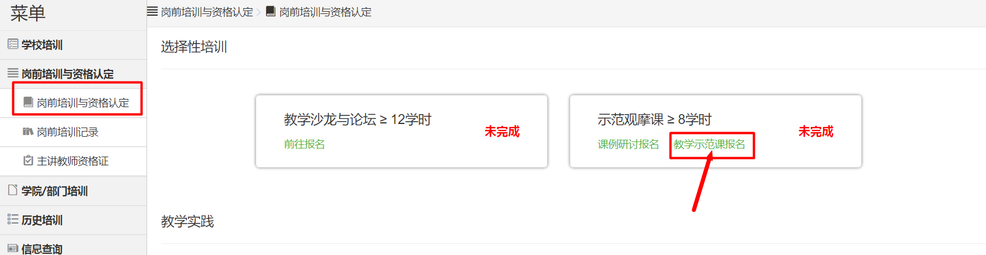
- 注意事项
- 上传材料时，材料类型必须选择“教学示范课”
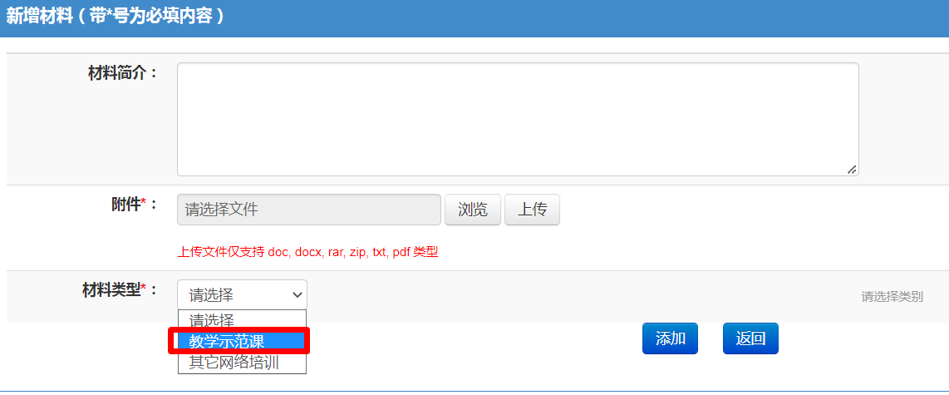
- 上传文件仅支持 doc, docx, rar, zip, txt, pdf 类型。如果是手写的观摩表，请拍照制成pdf或doc格式文件后上传。每观摩两节课或三节课填写一份教学示范课观摩表，每份观摩表请单独上传。

